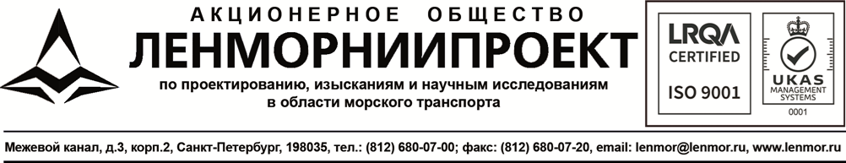
Протокол № 22.02
отмены процедуры
«22» марта 2022 г.

1.На заседании Комиссии по закупкам по рассмотрению вопроса об отмене открытого запроса предложений по выбору организации на право заключения договора на предмет: «Выполнение работ по разработке и согласованию специальных технических условий в части обеспечения пожарной безопасности Комплексного здания по объекту: «Строительство универсального морского терминала в районе мыса Наглёйнын» (Извещение № 32211208385 от 10.03.2022) присутствовали:
Председатель комиссии: | Первый заместитель генерального директора Островский С.А.
Члены комиссии: | Главный инженер Терновой А.А.
 | Заместитель генерального директора по безопасности Алимов О.М.
 | Руководитель финансово-экономического отдела Зуев Д.А.
 | Директор по производству Сампиев А.М.
 | Руководитель правового управления Кондрашова Е.В.
 | Руководитель тендерного отдела Вербенчук М.А.
Секретарь комиссии: | Ведущий специалист тендерного отдела Завернина В.С.
Комиссия проводилась в присутствии 7 человек. Кворум имеется, комиссия уполномочена принимать решения. Процедура была проведена Комиссией в период с 14:00 до 14:30 (время мск) «22» марта 2022 г. по адресу: г. Санкт-Петербург, Межевой канал, дом 3, корп. 2.
2.Общие сведения:
Наименование предмета закупки: «Выполнение работ по разработке и согласованию специальных технических условий в части обеспечения пожарной безопасности Комплексного здания по объекту: «Строительство универсального морского терминала в районе мыса Наглёйнын». Извещение № 32211208385 о проведении настоящей закупки было размещено «10» марта 2022 г. на официальных сайтах www.zakupki.gov.ru, http://www.lenmor.ru/.
Сведения о начальной (максимальной) цене договора: 3 900 000,00 руб. (три миллиона девятьсот тысяч рублей 00 копеек), включая НДС (если применимо).
Сроки оказание услуг: в соответствии с Календарным планом.
3.Комиссия по закупкам АО «ЛЕНМОРНИИПРОЕКТ» решила на основании пункта 1.6 Раздела 1 Главы 1 «Положения о закупках товаров, работ, услуг» отказаться от проведения открытого запроса предложений по выбору организации на право заключения договора на предмет: «Выполнение работ по разработке и согласованию специальных технических условий в части обеспечения пожарной безопасности Комплексного здания по объекту: «Строительство универсального морского терминала в районе мыса Наглёйнын» (Извещение № 32211208385 от 10.03.2022).
Голосовали: «За» - 7 членов комиссии, «Нет» - нет, «Воздержался» - нет. Решение принято единогласно.
4.Настоящий протокол подлежит размещению на официальном сайте www.zakupki.gov.ru, на сайте АО «ЛЕНМОРНИИПРОЕКТ» по адресу http://www.lenmor.ru/.
5.Протокол подписан всеми присутствующими на заседании членами Комиссии «22» марта 2022 г.

Председатель комиссии:
Островский С.А.

Члены комиссии:
Терновой А.А.

Алимов О.М.

Зуев Д.А.

Сампиев А.М.

Кондрашова Е.В.

Вербенчук М.А.
Секретарь комиссии:
Завернина В.С.

